## Единая контрольная работа «ЕКР» по Геометрии для 9 класса

## Вариант 2001 задания и ответы для подготовки к ОГЭ по Геометрии

1. Внешний угол треугольника ABC при вершине C равен 68. Найдите величину угла ACB . Ответ дайте в градусах.

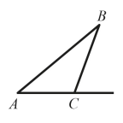

2. Диагонали AC и BD прямоугольника ABCD пересекаются в точке O , AO 5 , AD 6 . Найдите BD

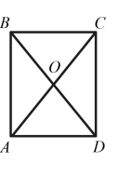

3А. В прямоугольном треугольнике катет BC и гипотенуза AC равны 5 и 13 соответственно.  
Найдите длину катета AB.

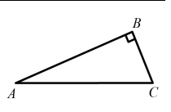

3Б. В прямоугольном треугольнике катет BC и гипотенуза AC равны 5 и 13 соответственно. Найдите площадь треугольника ACM , где CM – медиана треугольника ABC .

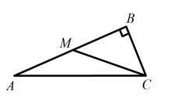

**Единая контрольная работа «ЕКР» по Геометрии для 9 класса, вариант № 2001 задания, ответы** – это уникальный материал для подготовки к **ОГЭ**, разработанный в соответствии с требованиями **ФИПИ**и форматом реального экзамена.